TIG15K ПЕРЧАТКИ-КРАГИ СВАРЩИКА (TIG-сварка)
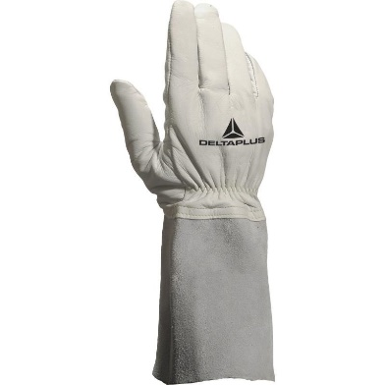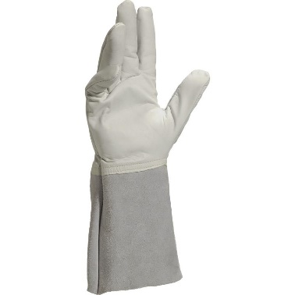
Цвет: серый
Размер: 08/09/10
СПЕЦИФИКАЦИЯ
Перчатки-краги сварщика кожаные для аргонодуговой (TIG) сварки. Общая длина перчатки – 35 см, манжеты – 15 см. Швы прошиты прочной огнестойкой нитью Kevlar®. Американский покрой. Хорошая устойчивость к истиранию. Высокая устойчивость к воспламенению, небольшим количествам брызг расплавленного металла.
Материал: комбинированная кожа: кисть – натуральная зернистая козья кожа, манжета - кожевенный воловий спилок; толщина – от 0,8 до 1,0 мм
Технические характеристики EN388: 2 1 1 1 Х
Устойчивость к истиранию – 2
Устойчивость к порезам – 1
Устойчивость к разрывам – 1
Устойчивость к проколам – 1

Технические характеристики EN407: 4 1 3 Х 4 Х
Устойчивость к воспламенению – 4 (максимальная)
Устойчивость при контакте с повышенными температурами – 1
Устойчивость к конвективному теплу – Х
Устойчивость к тепловому излучению – Х
Устойчивость к небольшим количествам брызг расплавленного металла – 4 (максимальная)
Устойчивость к большому выбросу расплавленного металла – Х

ОСНОВНЫЕ ПРЕИМУЩЕСТВА ТОВАРА ДЛЯ ПОЛЬЗОВАТЕЛЯ
Устойчивость к воздействию контактного тепла до +100°C
Материал кистевой части - козья кожа: гибкость, ловкость и очень хорошая механическая прочность

